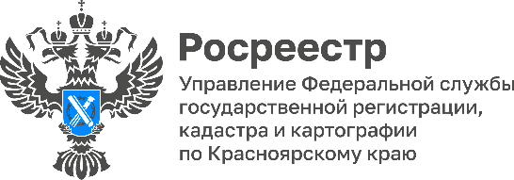

Залив Шайтанская Курья и озеро Долгое внесены в Государственный каталог географических названий

Управлением Росреестра по Красноярскому краю и Публично-правовой компанией «Роскадастр» в Государственный каталог географических названий внесены незарегистрированные наименования географических объектов – залив Шайтанская Курья и озеро Долгое, расположенные в административных границах Красноярского края.
Существующие наименования географического объекта выявлено по цифровым и аналоговым топографическим картам масштаба 1:100 000 разных лет издания.
Обновленный реестр наименований географических объектов размещен на официальном сайте ППК «Роскадастр»: https://kadastr.ru/services/gosudarstvennyy-katalog-geograficheskikh-nazvaniy/.

Материал подготовлен
Управлением Росреестра по Красноярскому краю
Контакты для СМИ:
тел.: (391)2-226-756
е-mail: pressa@r24.rosreestr.ru
«ВКонтакте» http://vk.com/to24.rosreestr
Telegram https://t.me/Rosreestr_krsk24
Одноклассники https://ok.ru/to24.rosreestr
RuTube https://rutube.ru/channel/30409991/

